5TO TAREA
FECHA DE ENVÍO: 25-09
FECHA DE PRESENTACION:28-09
NOTIF:
LENGUA

IMPORTANTE: SE SOLICITA A LA FAMILIA ACOMPAÑAR Y REFORZAR LAS INSTANCIAS DE PRÁCTICA DE LECTURA Y FLUIDEZ , YA QUE DURANTE LOS PRÓXIMOS DÍAS Y MESES SE LLEVARÁN A CABO DIVERSAS ACTIVIDADES , ALGUNAS DE ELLAS CON CALIFICACIÓN, QUE REQUIEREN EL DESARROLLO DE ESTA HABILIDAD. EL FORTALECIMIENTO DE LA LECTURA Y FLUIDEZ RESULTA INDISPENSABLE PARA EL ADECUADO DESEMPEÑO Y APROBACIÓN DE LOS ESPACIOS DE LENGUA Y CIENCIAS SOCIALES .
ATENCIÓN: Trae pegada en una cartulina y plastificada la siguiente ficha:
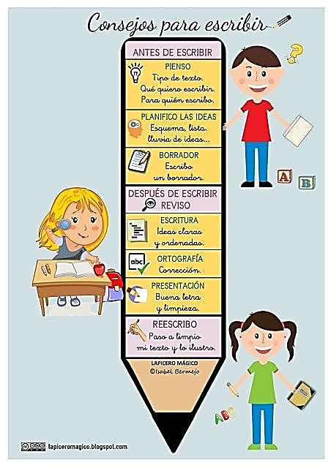
- Lee atentamente cada oración y subraya el conector textual. Luego, escribe qué tipo de conector es (adición, oposición, causa, consecuencia o orden/secuencia).

Fui al recreo y jugué con mis amigos. ………………….
No pude salir a jugar porque estaba lloviendo. ……………………..
Quería ir a la excursión, pero me sentía enfermo. …………………….
Primero hice la tarea, después ordené mi mochila. ………………………
Estudié mucho, por lo tanto saqué una buena nota. ………………………..
También traje colores además de mi cuaderno…………………………………
- Lee la “Leyenda del colibrí” del libro Leyendo Leyendas y luego escribe seis núcleos narrativos de la misma. Si necesitas puedes hacerlo en ocho.
1: ……………………………………………………………………………………..
2:…………………………………………………………………………………..
3: …………………………………………………………………………………..…..
4: …………………………………………………………………………………..
5. …………………………………………………………………………………..
6: ………………………………………………………………………………….
Ciencias Sociales:
1) Sobre la vida colonial.
Por aquellos tiempos no había almacenes ni mercados. Los vendedores iban por las calles y las plazas.
Y, para que la gente supiera lo que vendían, inventaban anuncios rimados y los decían en voz muy alta. A estos anuncios se los conoce como pregones.
A) Escribe en oración: dos ventajas y desventajas que tiene la venta ambulante como actividad comercial. Y explica por qué.
B) Además de los pregones, ¿qué otras voces y sonidos imaginan que se escuchaban por las calles en la época colonial? Piensen en los medios de transporte que circulaban y en las actividades que se desarrollaban y descríbela en un párrafo.
C) Observen en las imágenes las características de los vendedores. ¿A qué grupo social pertenece cada uno de ellos?.
